Мероприятия в рамках единого дня здоровья
«Международный день памяти людей, умерших от СПИДА»
21 мая 2023 года.

В рамках Единого дня здоровья «Международный день памяти людей, умерших от СПИДА» в Лиозненском районе помощником врача–эпидемиолога Дрогуновой Ларисой Николаевной проведен ряд мероприятий: совместный с представителями РОВД, РОЧС родительское собрание в ГУО «Детский сад № 3 «Солнышко» г.п. Лиозно»; семинар в ТЦСОН Лиозненского района.
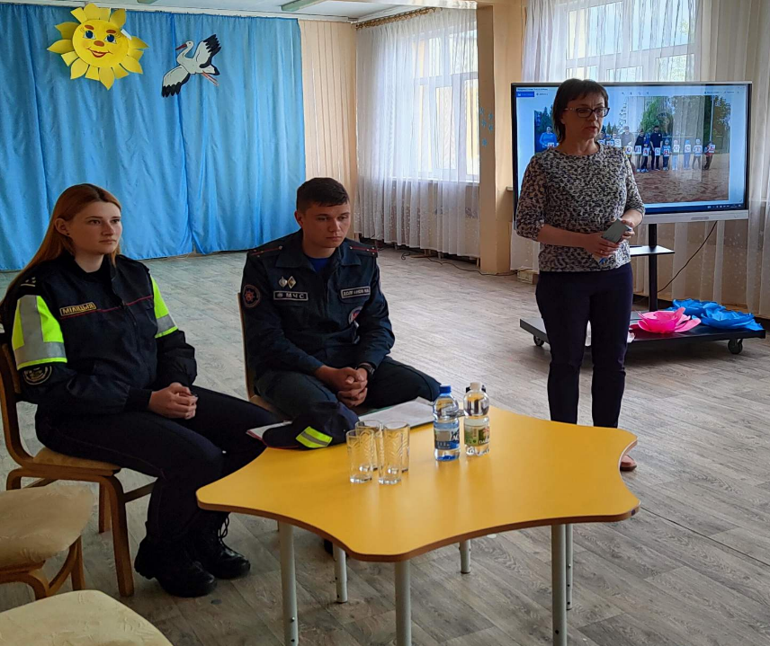
Специалистом центра гигиены и эпидемиологии отмечено, что по состоянию на 01.05.2023 года в Лиозненском районе за период 2002 год и 4 месяца 2023 года зарегистрировано 99 случаев ВИЧ–инфекции, на сегодняшний день, живущих с ВИЧ-инфекцией 73 человека. За 2022 год зарегистрировано 37 случаев, за истекший период 2023 год зарегистрирован 1 случай ВИЧ-инфекции.

